บันทึกข้อความ
ส่วนราชการ ......................................................................
ที่ .............. วันที่ ..................
เรื่อง ................................................................................
-------------------------------------------------------------------------------------------------------------------------------------------

เรียน ผู้อำนวยการโรงเรียนบ้านหินลาด

ข้าพเจ้า ...................... ตำแหน่ง .......... วิทยฐานะ ........ มีความประสงค์ขออนุญาตไปราชการเพื่อ เข้าประชุม อบรม สัมมนา อื่น ๆ (ระบุ) .............
เรื่อง ........................................ในวันที่ ............รวม .... วัน ณ ....................ตามหนังสือที่ .............. ลงวันที่ ..............
โดยข้าพเจ้า [ ] ไม่ขอเบิกค่าใช้จ่าย
[ ] ขอเบิกค่าใช้จ่ายตามสิทธิจากเงินงบประมาณหรือเงินนอกงบประมาณของสถานศึกษา
ตามระเบียบกระทรวงการคลังว่าด้วยค่าใช้จ่าย ในการเดินทางไปราชการ
[ ] ค่าพาหนะเดินทาง [ ] ค่าน้ำมัน
[ ] ค่าเบี้ยเลี้ยง [ ] ค่าที่พัก
[ ] รถยนต์ส่วนตัว หมายเลขทะเบียน ................................................
[ ] อื่น ๆ……………………………………………..………………….…………….
ในการขออนุญาตไปราชการครั้งนี้ ข้าพเจ้าได้มอบหมายให้ ..............................
ช่วยปฏิบัติหน้าที่การสอนแทนเรียบร้อยแล้ว
จึงเรียนมาเพื่อโปรดพิจารณาอนุมัติ

ลงชื่อ………………….……..……………….ผู้ขออนุญาตไปราชการ
(........................)

.................................................................................................................................................................................
ความเห็นผู้อำนวยการ / ผู้รักษาราชการแทน

อนุญาต ไม่อนุญาต

ลงชื่อ...........................................................
(........................)
ผู้อำนวยการโรงเรียนบ้านหินลาด

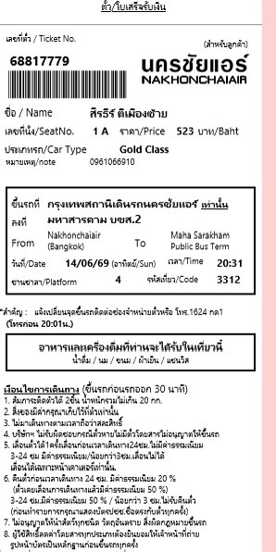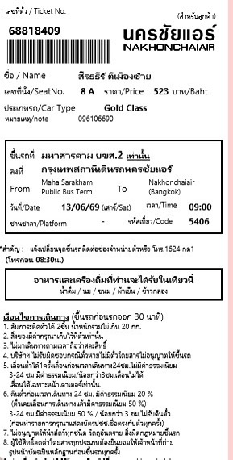

หลักฐานการจ่ายเงินค่าเดินทางโดยรถโดยสาร

